CATÁLOGO DE FICHAS TÉCNICAS 2026
Semillas DGR S.A. · Belén, Heredia, Costa Rica

TOMATE BHN

CACIQUE
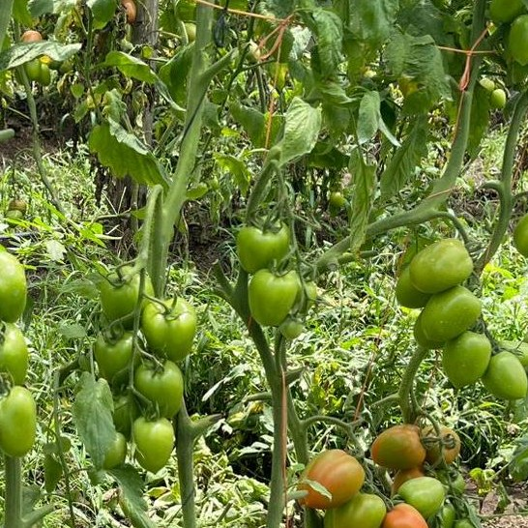
Variedad indeterminada con alta carga de frutos por planta. Excelente adaptación a condiciones tropicales con producción uniforme y consistente. Fruto firme con buena vida poscosecha.
Porte | Indeterminado
Vida poscosecha | Larga

TMV Tomato Mosaic Virus | TSWV Tomato Spotted Wilt Virus
TYLCV Tomato Yellow Leaf Curl Virus | F1 Fusarium oxysporum raza 1
F2 Fusarium oxysporum raza 2 | F3 Fusarium oxysporum raza 3
V Verticillium dahliae | N Meloidogyne spp. (Mi)

TOMATE BHN

IL-1907
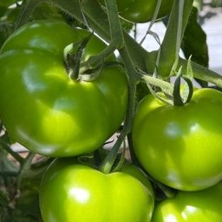
Híbrido de tomate indeterminado con follaje vigoroso, fruto grande y multilocular con excelente firmeza. Adaptado específicamente a las condiciones climáticas de Costa Rica. Ideal para producción bajo invernadero y a campo abierto.
Porte | Indeterminado
Tipo de fruto | Multilocular
Vida poscosecha | LSL — Larga vida anaquel

TMV Tomato Mosaic Virus | TSWV Tomato Spotted Wilt Virus
TYLCV Tomato Yellow Leaf Curl Virus | F1 Fusarium oxysporum raza 1
F2 Fusarium oxysporum raza 2 | F3 Fusarium oxysporum raza 3
FORL Fusarium radicis-lycopersici | V Verticillium dahliae
N Meloidogyne spp. (Mi) | LSL Long Shelf Life

TOMATE BHN

IL-1908
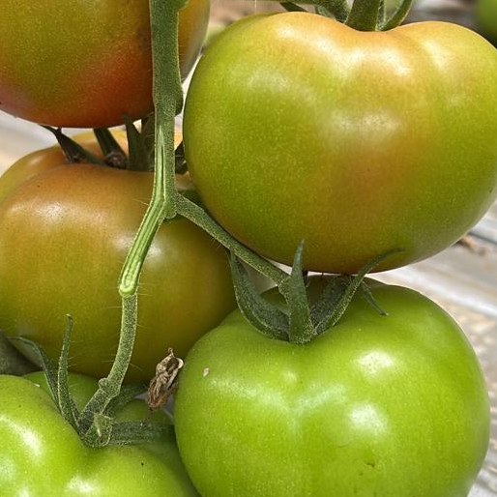
Planta indeterminada de porte alto con frutos de excelente calibre y larga vida poscosecha. Alta productividad con 3–5 frutos por racimo. Ideal para producción de invierno y verano.
Altura aprox. | 1.8 metros
Racimos/planta | 8 – 10
Frutos/racimo | 3 – 5
Peso promedio | 240 – 280 g

TMV Tomato Mosaic Virus | TSWV Tomato Spotted Wilt Virus
TYLCV Tomato Yellow Leaf Curl Virus | F1 Fusarium oxysporum raza 1
F2 Fusarium oxysporum raza 2 | F3 Fusarium oxysporum raza 3
V Verticillium dahliae | N Meloidogyne spp. (Mi)
LSL Long Shelf Life

TOMATE BHN

IL-1909
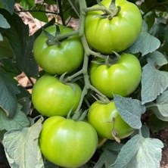
Planta indeterminada con frutos de calibre extragrande y excelente poscosecha. Alta productividad con 3–5 frutos por racimo. Frutos con calibres superiores a 310 g, destacados por su firmeza y larga vida comercial.
Altura aprox. | 1.8 metros
Racimos/planta | 8 – 10
Frutos/racimo | 3 – 5
Peso promedio | 230 – 310 g

TMV Tomato Mosaic Virus | TSWV Tomato Spotted Wilt Virus
TYLCV Tomato Yellow Leaf Curl Virus | F1 Fusarium oxysporum raza 1
F2 Fusarium oxysporum raza 2 | F3 Fusarium oxysporum raza 3
FORL Fusarium radicis-lycopersici | V Verticillium dahliae
N Meloidogyne spp. (Mi)

TOMATE BHN

JM PLUS
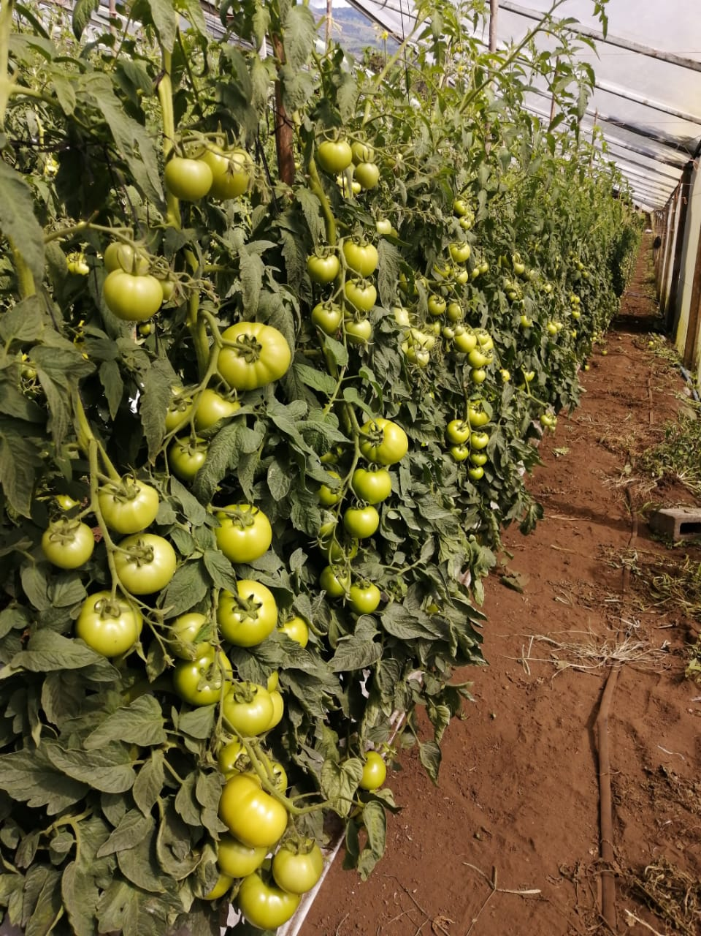
Tomate indeterminado de follaje firme moderado. Fruto extragrande redondeado con mesocarpio grueso y consistencia muy firme. Excelente comportamiento en poscosecha y alto valor comercial.
Altura aprox. | 1.8 metros
Racimos/planta | 8 – 10
Frutos/racimo | 3 – 5
Peso promedio | 250 – 350 g
Forma | Redondeada extragrande

TMV Tomato Mosaic Virus | TSWV Tomato Spotted Wilt Virus
TYLCV Tomato Yellow Leaf Curl Virus | F1 Fusarium oxysporum raza 1
F2 Fusarium oxysporum raza 2 | F3 Fusarium oxysporum raza 3
V Verticillium dahliae | N Meloidogyne spp. (Mi)

TOMATE BHN

JR SPECIAL
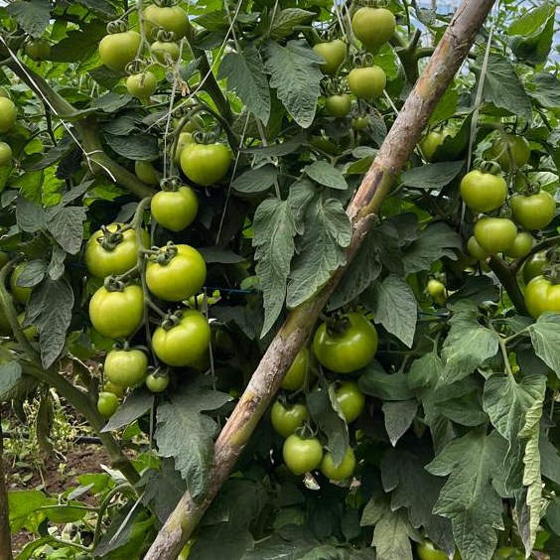
Excelente vida poscosecha y alto valor comercial. Planta robusta con buen amarre de frutos y producción consistente por racimo. Ideal para mercados que exigen calidad y durabilidad.
Altura aprox. | 1.8 metros
Racimos/planta | 8 – 10
Peso promedio | 250 – 300 g

TMV Tomato Mosaic Virus | F1 Fusarium oxysporum raza 1
F2 Fusarium oxysporum raza 2 | F3 Fusarium oxysporum raza 3
V Verticillium dahliae

TOMATE BHN

MILAN
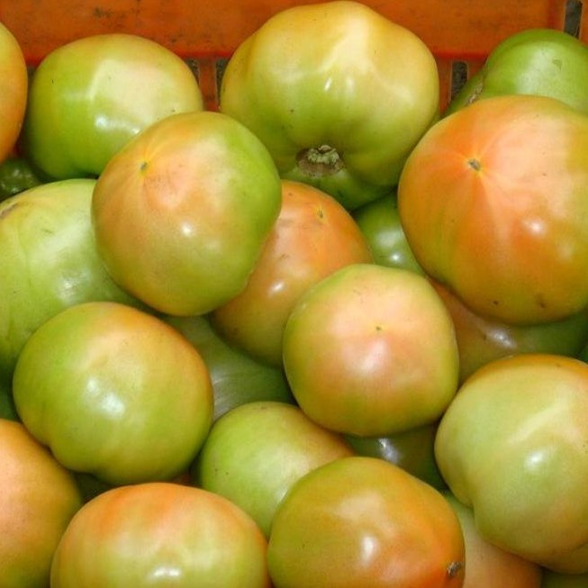
Planta indeterminada con alta carga de frutos por planta (3–7 por racimo). Excelente vida larga de anaquel y amplia resistencia a enfermedades. Destacada productividad en condiciones tropicales.
Altura aprox. | 1.8 metros
Racimos/planta | 8 – 10
Frutos/racimo | 3 – 7
Peso promedio | 250 – 300 g

TMV Tomato Mosaic Virus | F1 Fusarium oxysporum raza 1
F2 Fusarium oxysporum raza 2 | F3 Fusarium oxysporum raza 3
V Verticillium dahliae

PORTAINJERTO

PATRÓN
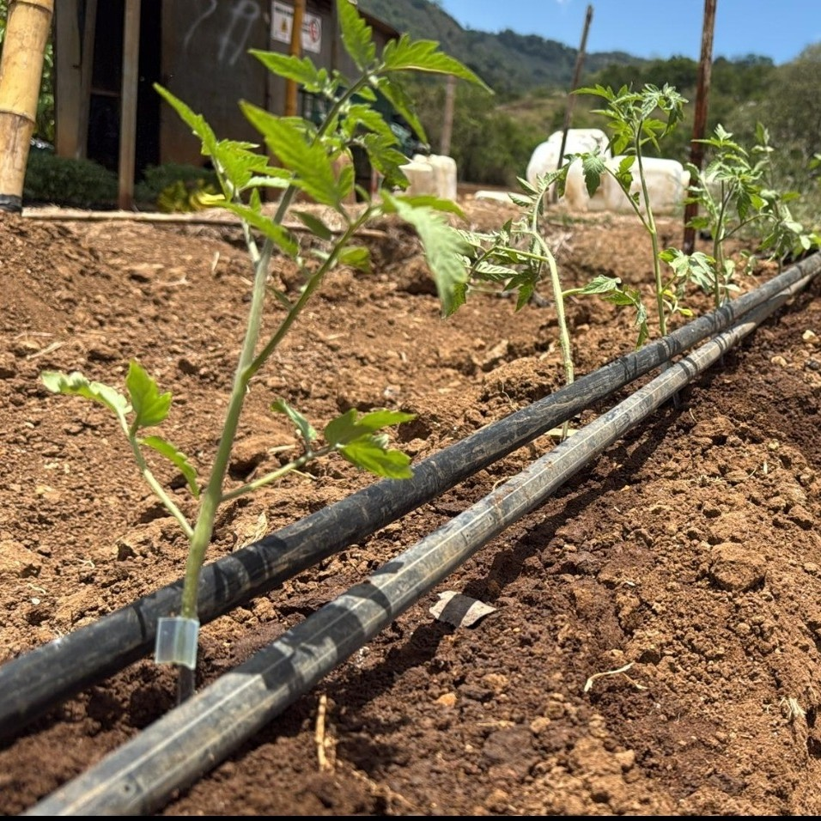
Excelente alternativa para cultivar en suelos con problemas de hongos patógenos y nemátodos. Sistema radicular eficiente con alta capacidad de absorción de nutrientes y tolerancia a estreses abióticos: pH, salinidad y bajas temperaturas.
Uso recomendado | Suelos con hongos y nemátodos
Beneficio clave | Sistema radicular eficiente
Tolerancias | pH, salinidad, frío

TMV Tomato Mosaic Virus | Bacteria Clavibacter michiganensis
F1 Fusarium oxysporum raza 1 | F2 Fusarium oxysporum raza 2
F3 Fusarium oxysporum raza 3 | FORL Fusarium radicis-lycopersici
V Verticillium dahliae | N Meloidogyne spp. (Mi)

PORTAINJERTO

R1912
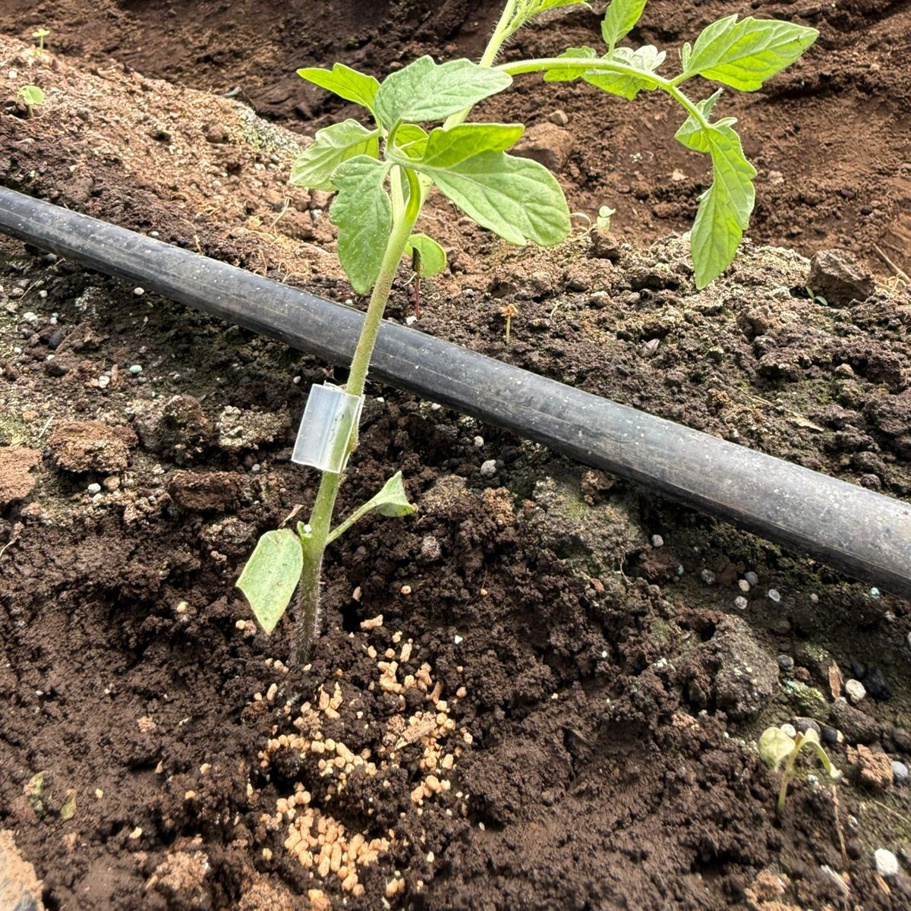
Portainjerto intraespecífico de innovación genética. Excelente compatibilidad entre portainjerto y copa, brindando un sinergismo óptimo entre ambos materiales. Maximiza la resistencia a enfermedades y el potencial de alta producción.
Tipo | Intraespecífico
Compatibilidad | Alta con variedades BHN
Beneficio | Máxima resistencia + producción

TMV Tomato Mosaic Virus | Bacteria Clavibacter michiganensis
F1 Fusarium oxysporum raza 1 | F2 Fusarium oxysporum raza 2
F3 Fusarium oxysporum raza 3 | FORL Fusarium radicis-lycopersici
Phytophtora Phytophtora capsici | V Verticillium dahliae
N Meloidogyne spp. (Mi)

TOMATE DGR

SDGR 21
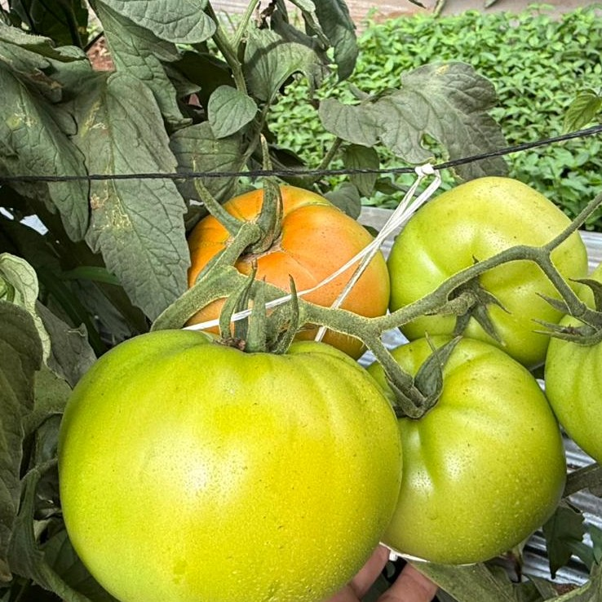
Tomate tipo Beef indeterminado con planta robusta. Frutos globosos, firmes y de excelente calidad. Variedad insignia de Semillas DGR, desarrollada para las condiciones del trópico centroamericano.
Porte | Indeterminado
Tipo | Beef
Forma | Globosa
Peso aprox. | 300 g

TMV Tomato Mosaic Virus | TYLCV Tomato Yellow Leaf Curl Virus
F1 Fusarium oxysporum raza 1 | F2 Fusarium oxysporum raza 2
F3 Fusarium oxysporum raza 3 | V Verticillium dahliae
N Meloidogyne spp. (Mi) | LSL Long Shelf Life

TOMATE BHN

TITAN
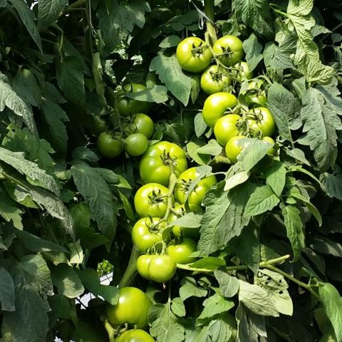
Planta indeterminada de porte alto con excelentes características tanto para invierno como para verano. Fruto tipo bola con hombros medios y cierre perfecto. Alta adaptabilidad a diferentes condiciones de cultivo.
Altura aprox. | 1.8 metros
Racimos/planta | 8 – 10
Frutos/racimo | 3 – 5
Peso promedio | 250 – 350 g
Forma | Tipo bola

TMV Tomato Mosaic Virus | F1 Fusarium oxysporum raza 1
F2 Fusarium oxysporum raza 2 | F3 Fusarium oxysporum raza 3
V Verticillium dahliae | N Meloidogyne spp. (Mi)

TOMATE BHN

VULCANO
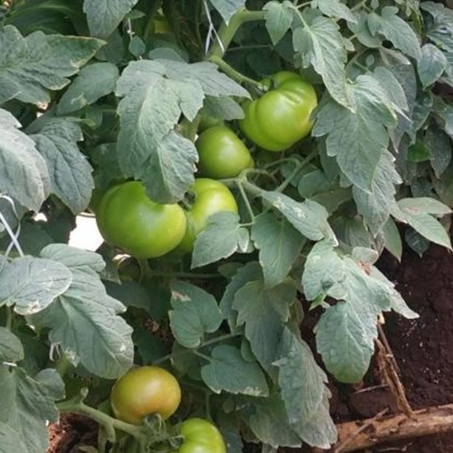
Planta indeterminada de porte alto adaptada a invierno y verano. Fruto tipo bola con hombros medios y cierre excelente. Larga vida de anaquel y alta resistencia a enfermedades foliares y del suelo.
Altura aprox. | 1.8 metros
Racimos/planta | 8 – 10
Frutos/racimo | 3 – 5
Peso promedio | 250 – 300 g
Forma | Tipo bola

TMV Tomato Mosaic Virus | TSWV Tomato Spotted Wilt Virus
TYLCV Tomato Yellow Leaf Curl Virus | F1 Fusarium oxysporum raza 1
F2 Fusarium oxysporum raza 2 | F3 Fusarium oxysporum raza 3
FORL Fusarium radicis-lycopersici | V Verticillium dahliae
N Meloidogyne spp. (Mi)

SEMILLAS DGR S.A. | semillasdgrsa@gmail.com | semillasdgr-cr.com | +506 7053-6966

